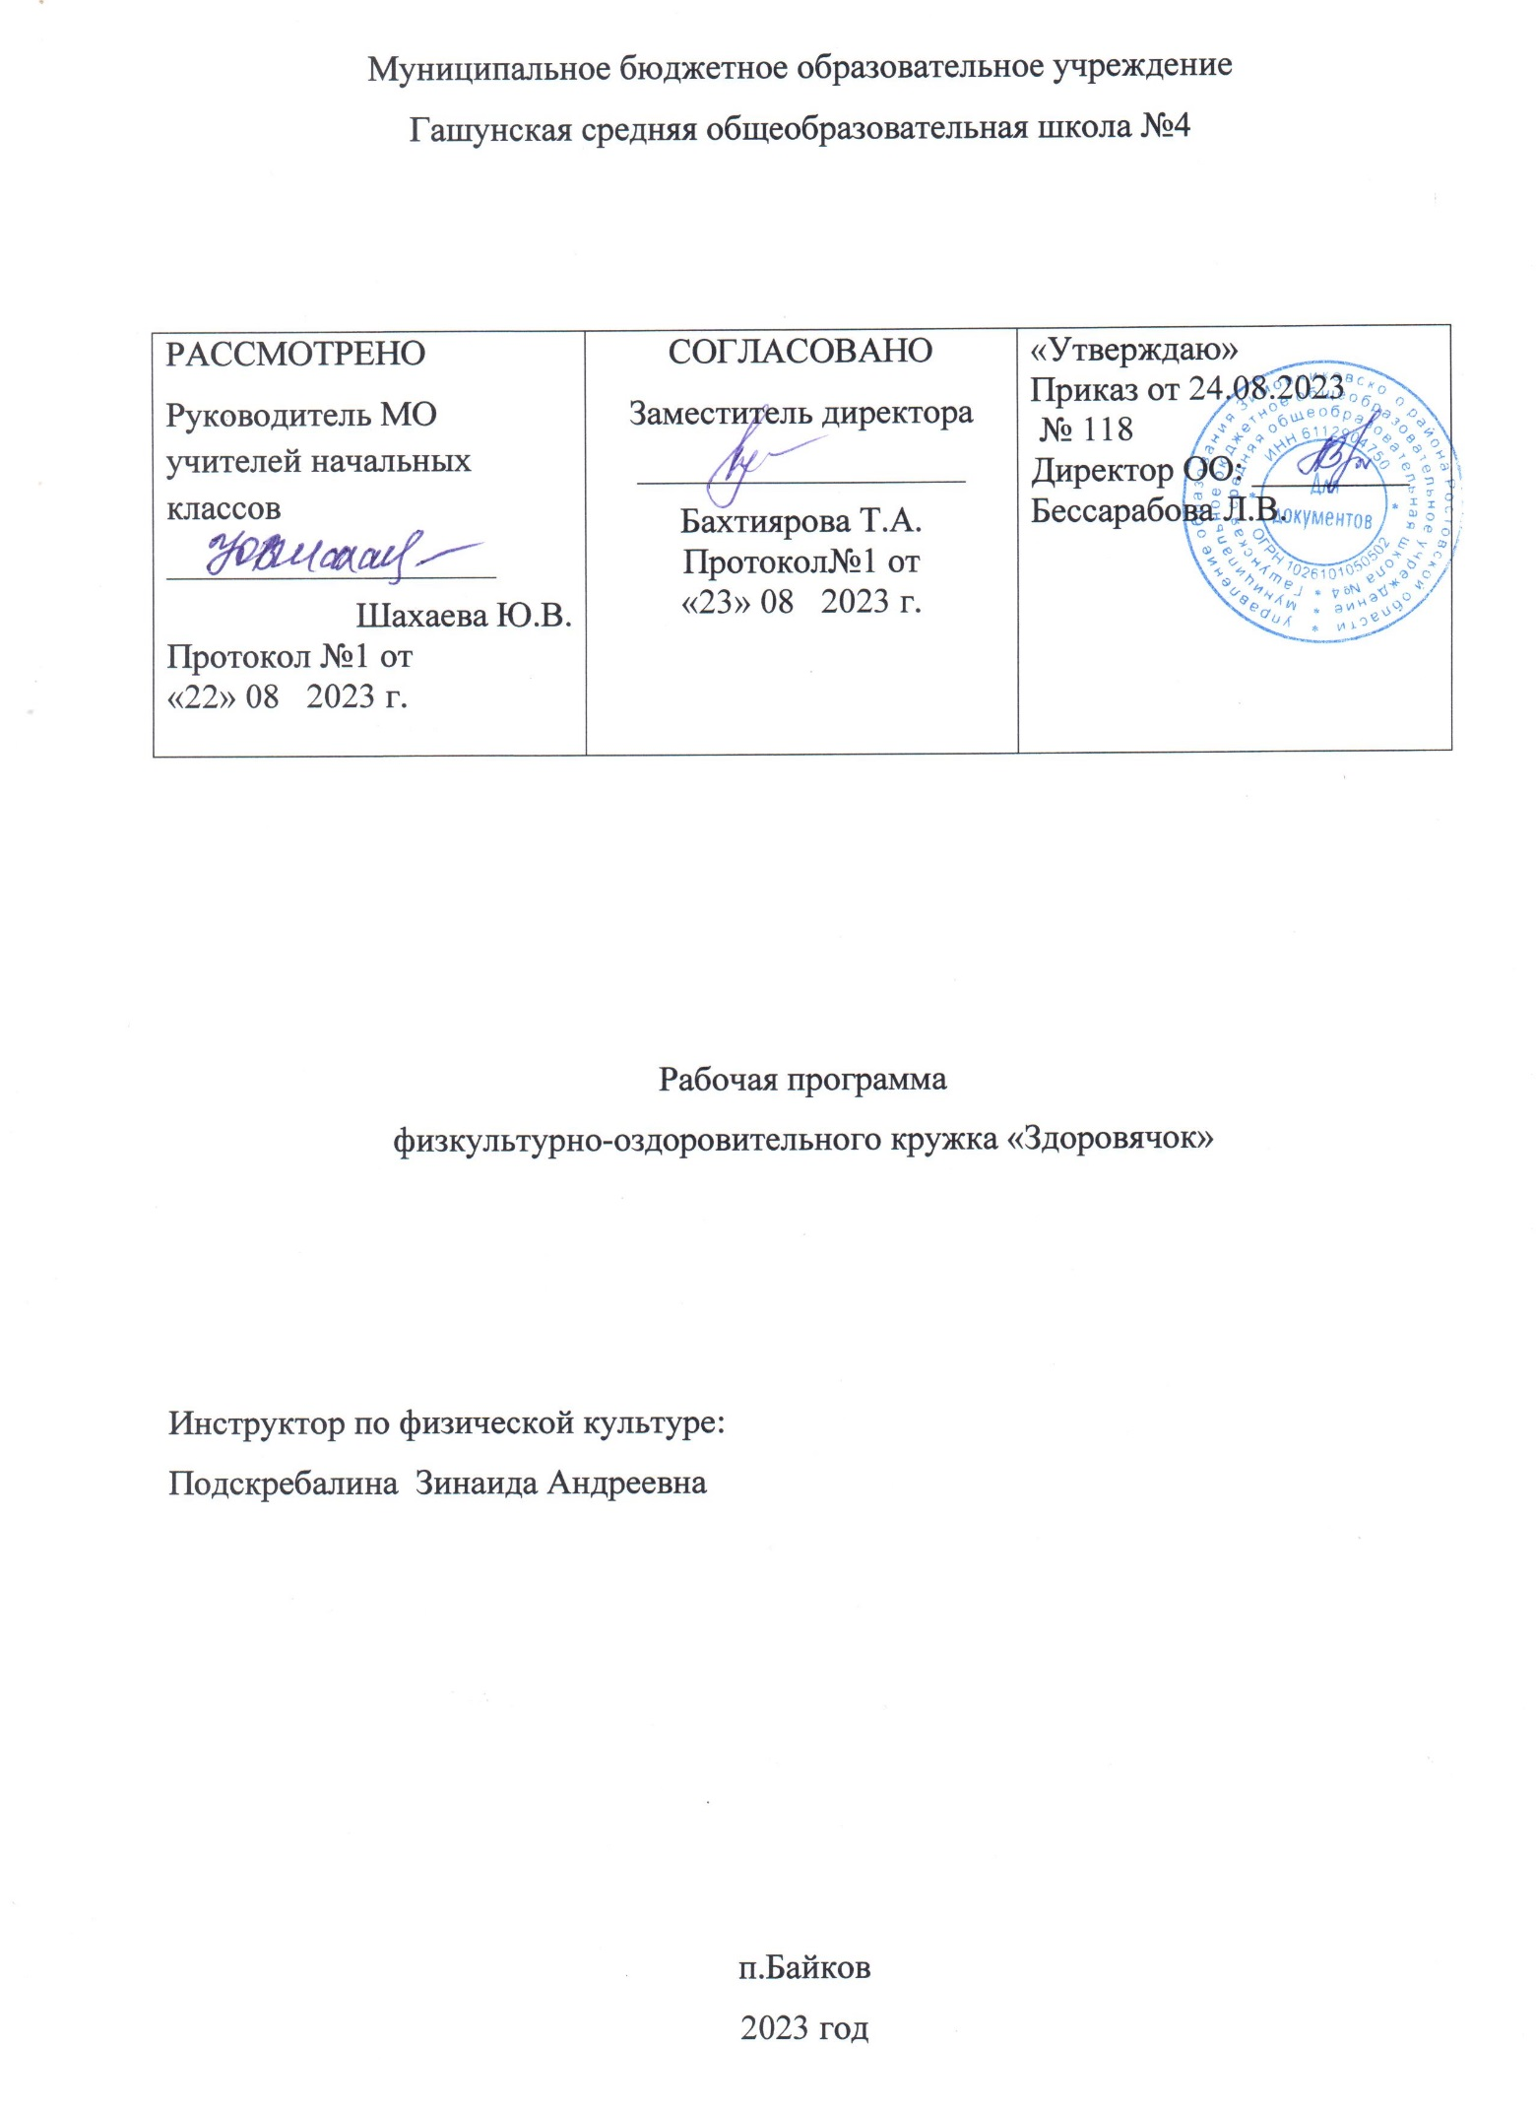

Пояснительная записка
Слагаемыми физической культуры являются: крепкое здоровье, хорошее физическое развитие, оптимальный уровень двигательных способностей, знания и навыки в области физической культуры.
Программа кружка разработана в рамках физкультурно-спортивной и оздоровительной направленности в соответствии с ФГОС ДО.
Цель:
сохранение, укрепление и развитие здоровья, повышение иммунитета, физическое совершенствование, формирование у воспитанников основ здорового образа жизни.
Задачи:
Оздоровительные
1.Охрана и укрепление физического и психического здоровья детей. 2.Совершенствование функций организма, повышение его защитных свойств и устойчивости к различным заболеваниям.
3.Формирование правильной осанки и укрепление всех групп мышц, содействие профилактике плоскостопия.
Образовательные
1. Создать условия для реализации потребности детей в двигательной активности. 2. Развивать двигательные способности детей и физические качества (быстрота, сила, выносливость, ловкость). 3.Формировать у детей умения и навыки правильного выполнения движений. Воспитательные 1.Воспитание потребности в здоровом образе жизни. 2.Воспитание положительных черт характера. 3.Воспитание чувства уверенности в себе.

Структура программы.
Комплектование группы детей для занятий в физкультурно-оздоровительном кружке «Здоровячок» проводится с учетом общего функционального состояния детей , данных медицинского осмотра, рекомендаций врачей-специалистов. Срок реализации программы – 1 год.

Принципы реализации программы.
1. Принцип индивидуальности. 2. Принцип доступности. 3. Принцип систематичности. 4. Принцип активности, самостоятельности, творчества. 5. Принцип последовательности. 6. Принцип эмоционального благополучия каждого ребенка. 7. Принцип оздоровительной направленности.
Направления работы.
1. Укрепление резервов здоровья; 2. Формирование личностных установок на здоровый образ жизни; 3. Физическое и психическое развитие.

Программа реализуется посредством основных методов работы:
- метод круговой тренировки - игровой метод - соревновательный метод - наглядные методы
Условия для успешного проведения занятий:
Кружок проводится во второй половине дня.
В спортивном зале, в спортивной форме, удобной обуви. Проводит инструктор по физической культуре.

1.Наличие разнообразного спортивного оборудования и инвентаря.
2.Создание эмоциональной положительной обстановки.
3. Учет нагрузки и дозировки упражнений . Нагрузка должна возрастать постепенно, соблюдая принцип «от простого к сложному».
4. Каждое мероприятие носит развивающий характер, продумана активность, самостоятельность, творчество и индивидуальность каждого ребенка. 5. Учитываются интересы, потребности ребенка. Учет времени и длительности проведения занятия. 6. Мероприятия носят игровой характер.
Режим занятий:
Занятия проводятся один раз в неделю (во второй половине дня), 36 занятий в год . Продолжительность занятия для детей 5-6 летнего возраста 25 мин.

Содержание программы

Задачи:
- вырабатывать навыки правильной осанки, походки и координации движений;
• обучать технике выполнения упражнений с учетом двигательной подготовленности;
• создавать комфортный психологический настрой ребенка на активное участие в оздоровление;
- воспитывать волевые качества, стимулировать стремление ребенка к своему
личному совершенствованию.

Учебно-тематический план

№ | Наименование разделов и тем | Основные виды деятельности | Кол-во  часов
1. | Формирующие виды двигательной деятельности | Упражнения на осанку, профилактику плоскостопия, укрепление «мышечного корсета» туловища, упражнения для развития зрительно-двигательной ориентировки. | 4
2. | Общая физическая подготовка | Упражнения для укрепления мышц рук, ног, спины, брюшного пресса. | 6
3. | Развитие двигательных качеств | Все виды игр и эстафет, специальные упражнения на развитие двигательных качеств: сила, гибкость, ловкость и т.д. | 8
4. | Гимнастика на фитболах | Упражнения на больших упругих мячах в различных исходных положениях: сидя на мяче, лёжа (на спине и животе), лёжа на коврике. | 4
5. | Игры | Подвижные игры:  - общего характера;  - специального характера;  - игры с фитболом. | 14
 |  |  | Итого: 36 часов

В структуру оздоровительных занятий включены различные виды деятельности: двигательные упражнения, основные виды движений (ходьба, прыжки, оздоровительный бег, упражнения на равновесие), дыхательная гимнастика, разнообразные виды самомассажа, упражнения на релаксацию. Способ организации детей на занятии в физкультурно-оздоровительной группе зависит от поставленной цели и задач каждого занятия. На занятиях используются три основных способа организации детей: фронтальный, групповой, индивидуальный. Методика составления комплексов оздоровительных занятий состоит из трех частей. В подготовительную часть включают общеразвивающие упражнения, соответствующие профилактике нарушений осанки и плоскостопия. Темп выполнения – медленный, умеренный, средний.
В основную часть входят упражнения из и.п. лежа на спине, на боку, животе, сидя и стоя. Дозировка упражнений зависит от самочувствия. Все упражнения обязательно выполняются в обе стороны.
Заключительная часть состоит из упражнений на расслабление (релаксация), подвижных игр.

Перспективный план работы
СЕНТЯБРЬ
№1 «Что такое правильная осанка»
- Дать представление о правильной осанке.
- Игра «Угадай, где правильно»
- П/и «Мы – листочки»

№2 «Листопад»
- Комплекс упражнений «Весёлая маршировка»
- ОРУ
- ОВД
- Игра «Делим тортик»

№3 «Береги своё здоровье»
- Развитие умения сохранять правильную осанку во время ходьбы.
- Комплекс гимнастики «Утята»
- П/и «Мы – листочки»
- Упражнение регулирующее мышечный тонус «Дерево»

№4 «Путешествие в страну Спорта и Здоровья»
- Разминка «Весёлые шаги»
- ОРУ с гимнастической палкой
- П/И «Теремок»

ОКТЯБРЬ
№1 «Почему мы двигаемся?»
- Ходьба со сменой темпа и сохранением осанки
- ОРУ с гимнастической палкой
- П/и «Кукушка»

№2 «Весёлые матрёшки»
- Ходьба с выполнением упражнений для осанки и стоп
- Комплекс «Матрёшки»
- Упражнение «Подтяни живот»
- П/и «Поймай мяч ногой»

№3 «По ниточке»
- Упражнения с выполнением задания для стоп и осанки
- Познакомить с образной композицией с элементами танца «По ниточке»
- Упражнение на вытягивание живота «Дельфин»

№4 «Ловкие зверята»
- Комплекс корригирующей гимнастики
- П/и «Обезьянки»
- Упражнение «В лесу»

НОЯБРЬ
№1 «Зарядка для хвоста»
- Комплекс корригирующей гимнастики
- Познакомить с ритмическим танцем «Зарядка для хвоста»
- Упражнение «Подтяни живот»

№2 «Вот так ножки»
- Разминка «Весёлые ножки»
- Комплекс статических упражнений
- П/и «Бездомный заяц»

№3 «Ребята и зверята»
- Ходьба со сменой темпа и сохранением осанки
- Ритмический танец «Зарядка для хвоста»
- Гимнастический комплекс с элементами корригирующей гимнастики
- П/и «Бездомный заяц»

№4«Пойдём в поход»
- Упражнение «Встань правильно»
- Игровое упражнение «Найди правильный след»
- П/и «Птицы и дождь»
- П/и «Птицы и дождь»

ДЕКАБРЬ
№1 «Весёлые танцоры»
- П/и «Найди себе место»
- Упражнение «Бег по кругу»
- Ритмический танец «Зимушка-зима»
- П/и «Птицы и дождь»

№2 «На птичьем дворе»
- Разминка «Сорока»
- Комплекс корригирующих упражнений
- Упражнение «Ласточка»

№3 «Ловкие ножки»
- П/и «Найди себе место»
- Упражнение «Бег по кругу»
- П/и «Попляши и покружись – самым ловким окажись»

№4 «Учимся правильно дышать»
- Упражнение встань правильно
- Комплекс упражнений на дыхание
- Упражнение «Жмурки»
- Упражнение «Буратино»

ЯНВАРЬ
№1 «Мальвина и Буратино»
- Ритмический танец «Кукла»
- Комплекс корригирующей гимнастики
- Упражнения для мышц ног
- Упражнение «Буратино»

№2 «Незнайка в стране здоровья»
- Разновидности ходьбы и бега
- Упражнение «Ровная спина»
- Упражнение «Здоровые ножки»
- П/и «Удочка»

№3 «Ровные спинки»
- Упражнение «Бег по кругу»
- ОРУ (и.п. лёжа, сидя, стоя) у гимнастической стенки
- Упражнение в висе
- Игра «Ходим в шляпах»

ФЕВРАЛЬ
№1 «Мы куклы»
- Разновидности ходьбы и бега
- Ритмический танец «Куклы»
- Игра «Ходим в шляпах»

№2 «Мы танцоры»
- Ритмический танец «Аэробика»
- Упражнения из низких и. п.
- Упражнение «Делим тортик»
- П/и «Попляши и покружись – самым ловким окажись»

№3 «Путешествие в страну Смешариков»
- Упражнение «Надуем шары»
- Комплекс упражнений на фитбол-мячах
- П/и «Закати мяч в ворота ножкой»

№4 «Поможем Буратино»
- П/и «Найди себе место»
- Ритмический танец «Аэробика»
- Комплекс упражнений на фитбол-мячах
- Упражнение «Поможем Буратино стать красивым»

МАРТ
№1 «У царя обезьян»
- Ходьба с различным выполнением заданий
- Упражнение «Пройди через болото»
- Упражнение в висе.
- Упражнение «Положи банан»

№2 «Отгадай загадки»
- Комплекс упражнений «Загадки»
- Упражнения на фитбол – мячах
- П/И «Заводные игрушки»
- Игра «Собери домик»

№3 «Тренировка для рук и ног»
- Комплекс упражнений «Веселая маршировка»
- Упражнение «Собери небоскреб» (кубики стопами)
- «Сиамские близнецы» (упражнения в парах)

№4 «Будь здоров»
- Упражнения Разминка «Дышите - не дышите»
- Игра «Прокати мяч»
- Упражнения со скакалками

№5 “ Чтобы сильным быть и ловким, всем нужна нам тренировка”
- Упражнение «Прыгалка»
- Комплекс пластической гимнастики
- Упражнения на самовытяжения
- П/И «Не урони»

АПРЕЛЬ
№1 «Старик Хоттабыч»
- «Дорожка здоровья»
- Танец «Утят»
- Упражнение «Переложи бусинки»
- Упражнение «Рисуем ногами»

№2 «Веселый колобок»
- Ходьба в чередовании с бегом с выполнением упражнений
- Упражнение «Скатаем колобок»
- П/И «Колобок и звери»

№3 «Цирк зажигает огни»
- Ходьба с выполнением упражнений для стоп
- Упражнение «Силачи» (с мячом)
- П/И «Карусель»
- Упражнения на дыхание и расслабление

№4 Закрепление правильной осанки и коррекция плоскостопия
  - Упражнение «Бег по кругу»
  - Упражнение в висе
  - П\И «Пятнашки»

МАЙ
№1 «В гостях у морского царя Нептуна»
- Упражнение «Море»
- Игра «Отлив-прилив»
- Упражнение «Собери камушки»
- Игра «Море волнуется»

№2 «Цветочная страна»
- Ходьба с различным выполнением заданий.
- Дыхательное упражнение «Цветок распускается»
- Ритмическая гимнастика на фитбол –мячах
- Упражнение «Колючая трава»

№3 «В лесу»
- Ходьба с различным выполнением заданий.
- ОРУ с гантелями
- П/И «Кто быстрее»
- Упражнение «Колючая трава»

№4 «Весёлая тренировка»
- Ходьба с различным выполнением заданий.
- ОРУ с гантелями
- П/и «Самый ловкий»
- П/и «Будь внимательным»

Взаимодействие с родителями.
Процесс физкультурно-оздоровительной совместной работы с семьей включает:

1. Ознакомление родителей с содержанием физкультурно-оздоровительной работы в ДОУ, направленной на физическое, психическое и социальное развитие ребенка.
2. Результаты диагностики состояния здоровья ребенка и его психомоторного развития доводятся до сведения каждого родителя. Отмечаются сильные и слабые стороны развития, намечаются пути оказания помощи в укреплении здоровья, физического развития и дальнейшего его совершенствования. К разговору с родителями привлекаются медицинские работники детского сада.
3. Обучение родителей конкретным приемам и методам оздоровления (дыхательная гимнастика, самомассаж, разнообразные виды закаливания и т. д.).
4. Ознакомление родителей с лечебно-профилактическими мероприятиями, проводимыми в ДОУ.

В педагогическом взаимодействии с родителями используются разнообразные формы работы по укреплению и сохранению здоровья детей и повышению их физических качеств:
информация для родителей на стендах, папках-передвижках, консультации; инструктивно-методические занятия по профилактике нарушений осанки, деформации стопы;
«открытые дни» для родителей с просмотром разнообразных занятий в физкультурном зале, закаливающих процедур; физкультурные досуги и праздники с участием родителей.

Ожидаемый итоговый результат освоения программы.
1.Повышение уровня физического, психического здоровья детей.
2. Снижение количества дней, пропущенных одним ребенком по болезни. 3. Увеличение доли детей, вовлеченных в профилактические мероприятия. 4. Усвоение программы. 5. Нормализация статистических и динамических функций организма, общей и мелкой моторики. 6. Положительный результат темпов прироста физических качеств. 7. Повышение активности родителей в совместной работе по укреплению здоровья детей.
Литература:
1. Вареник Е.Н. Физкультурно-оздоровительные занятия с детьми 5-7лет. М., «ТЦ Сфера», 2006
2. Гаврючина Л.В. Здоровьесберегающие технологии в ДОУ. Методическое пособие, М., «ТЦ Сфера», 2007.
3. Голицына Н.С. Нетрадиционные занятия физкультурой в дошкольном образовательном учреждении. М., «Издательство Скрипторий 2003», 2006.
4. Орел В.И., Агаджанова С.Н. Оздоровительная работа в дошкольных образовательных учреждениях. Учебное пособие, СПб, «Детство-пресс», 2006.
5. Сайкина Е.Г., Фирилева Ж.Е. Физкульт – привет минуткам и паузам! Методическое пособие, СПб, «Детство-пресс», 2006.
6. Степаненкова Э. Методика физического воспитания. М., Издательский дом «Воспитание дошкольника», 2005.
7. Утробина К.К. Занимательная физкультура в детском саду для детей 5-7 лет. Учебное пособие, М., «Гном и Д.», 2008
8. Голубева Л.Г. Гимнастика и массаж для самых маленьких: Пособие для родителей и воспитателей. М.: Мозаика-Синтез, 2006г. 9. Дик Н.Ф. «Увлекательные физкультурные занятия для дошкольников». 10.Пособие для практических работников детских дошкольных учреждений М.Д. Маханевой «Воспитание здорового ребенка».

